ТИТУЛ

«Выбор монтажных средств по техническим параметрам и по технико-экономическим показателям».

ВВЕДЕНИЕ
Строительство каждого объекта допускается осуществлять только на основе предварительно разработанных решений по организации строительства и технологии производства работ, которые должны быть приняты в проекте организации строительства (ПОС) и проектах производства работ (ППР). Планирование строительства объекта регулируется СНиП 3.01.01-85 «Организация строительного производства». Данные нормы и правила устанавливают общие требования к организации строительного производства при строительстве новых, а также расширении и реконструкции действующих объектов.
В системе организационно-технологической подготовки строительных работ ППР относится основным документом. Проект регламентирует производство работ для конкретного объекта в соответствии с технологическими правилами, требованиями к охране труда, экологической безопасности и качеству работ.
В конечном счете только тщательно разработанный ППР определяет технологическую дисциплину на стройке, качество, сроки и безопасность работ.

1. Подбор грузоподъемного крана

Подбор грузоподъемного крана осуществляется исходя из грузоподъемности, вылету стрелы и высоте подъема груза (конструкции монтажного элемента) которые задаются согласно варианту №10
Вариант 10
Грузоподъемность крана при вылете крюка, т.
Наименьшем - 10,0
Наибольшем - 7,5
Вылет крюка, м.
Наибольший - 35,0
Наименьший - 7,5
Высота подъема крюка при его вылете, м.
Наибольшем - 55,0
Наименьшем - 67,5

По данным характеристикам подходит башенный кран КБ-503А.

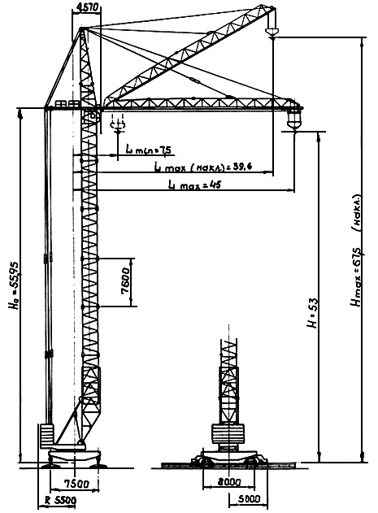

2. Привязка грузоподъемного крана
2.1. Выбор грузоподъемного крана для строительства объекта осуществляется по трем основным параметрам: грузоподъемности, вылету стрелы и высоте подъема груза (конструкции монтажного элемента.
2.2 Грузоподъемность крана - груз полезной массы, поднимаемый краном и подвешенный при помощи съемных грузоподъемных приспособлений или непосредственно к несъемным грузоподъемным приспособлениям. У стреловых поворотных кранов должна быть обеспечена возможность подъема груза при всех положениях поворотной части.
Требуемая грузоподъемность крана на соответствующем вылете определяется по массе наиболее тяжелого груза со съемными грузозахватными приспособлениями (грейфера, электромагнита, траверс, стропов и т.п.). В массу груза включаются также масса навесных монтажных приспособлений, закрепляемых на монтируемой конструкции до ее подъема, и конструкций усиления жесткости груза.
Вылет стрелы и необходимая высота подъема груза устанавливаются исходя из ширины и высоты здания по массе наиболее удаленной и тяжелой конструкции. Длина стрелы крана принимается по его параметрам, приведенным в справочниках. Для КБ-503А длинна стрелы равна 35м.
Грузоподъемность крана (Q) должна быть больше или равна массе поднимаемого груза Р_{гр.}, плюс масса грузозахватного приспособления Р_{гр.пр.}, плюс масса навесных монтажных приспособлений Р_{н.м.пр.}, плюс масса конструкций усиления жесткости поднимаемого элемента Р_{к.у.}
Q ≥ Р_{гр.} + Р_{гр.пр.} + Р_{н.м.пр.} + Р_{к.у.} (1)
Для кранов с переменным вылетом грузоподъемность зависит от вылета.
По приведенной формуле, мы вычисляем максимальную массу поднимаемого груза на максимальном вылете стрелы. Она равна:
Р_{гр.} = Q - Р_{гр.пр.} - Р_{н.м.пр.} -.=7,5 - 0,44 - 0 = 7,06т.
где Q = 7,5т. (из характеристик крана),
Р_{гр.пр} = 0,44т – масса двух ветвего стропа [3],
Р_{к.у} = 0т
Р_{гр.} – максимальный по весу элемент на максимальном вылете стрелы.
2.3 Необходимый рабочий вылет R_{p} определяется расстоянием по горизонтали от оси вращения поворотной части крана до вертикальной оси грузозахватного органа, т.е. по вылету стрелы, а также в зависимости от габаритов грузоподъемного крана и ширины колеи подкрановых путей определяется ось передвижения крана относительно строящегося здания. В нашем случае R_{p} = 35м
R_{p} = В_{зд} + S,
где S = a+Б+0.5K=1,5+2,55+0,5*7,5=7,8м.
где В_{зд} – габариты здания,
а - расстояние от оси здания до его наружной грани (выступающей части), принимаем равным 1,5м. (ширина козырька над входом)
Б = (Rп - 0,5К) + п = (5,5-0,5*7,5)+0,8=2,55м
Rп - необходимый рабочий вылет, равно 5,5м.
К - колея пути крана, равно 7,5м.
п - габарит приближения, равно 0,8м
Находим габариты здания
В_{зд} = R_{p} – S = 35 - 7,8 = 27,2м
Принимаем размер по осям равным 27м.
2.4 Требуемая высота подъема h_{п} ( по условиям задания равна 55м) определяется от отметки установки грузоподъемных машин (кранов) по вертикали и складывается из следующих показателей:
h₃ - высоты здания (сооружения) от нулевой отметки здания с учетом отметок установки (стоянки) кранов до верхней отметки здания (сооружения) (верхнего монтажного горизонта),
запаса высоты, равной 2,3 м из условий безопасного производства работ на верхней отметке здания, где могут находиться люди,
h_{гр} - максимальной высоты перемещаемого груза h_{гр.} (в положении, при котором производится его перемещение) с учетом закрепленных на грузе монтажных приспособлений или конструкций усиления. Условно принимаем равной 2м
h_{гр.пр} -длины (высоты) грузозахватного приспособления h_{гр.пр}. Равно 3,5м [3].
h_{п.} = [(h₃ ± n) + h_{гр.} + h_{гр.пр.} + 2,3], м(2)
где n - разность отметок стоянки кранов и нулевой отметки здания (сооружения) принимаем равной 0. Согласно условиям задания, нам необходимо определить h₃ .
h₃ = h_{п.} - h_{гр.} - h_{гр.пр.} - 2,3 = 55 – 2 - 3,5 - 2,3 = 47,2м,
h₃ в нашем случае является максимальной отметкой места монтажа последнего элемента по высоте здания (например – парапетная панель)
2.5 Расстояния между выступающими частями передвигающегося по наземным рельсовым путям крана (его поворотной или другой наиболее выступающей частью) и внешним ближайшим контуром здания (сооружения), включая его выступающие части (козырьки, карнизы, пилястры, балконы и т.п.) или временные строительные приспособления, находящиеся на здании или у здания (строительные леса, выносные площадки, защитные козырьки и т.п.), а также строениями, штабелями грузов и другими предметами, должны составлять согласно ст. 2.18.6 «Правил …» Госгортехнадзора России от уровня земли или рабочих площадок на высоте до 2000 мм не менее 700 мм, а на высоте более 2000 мм - не менее 400 мм. Для кранов с поворотной башней и числом секций в башне более двух это расстояние принимается не менее 800 мм по всей высоте ввиду возможного отклонения башни от вертикали.
Расстояние по вертикали от консоли противовеса или от противовеса, расположенного под консолью башенного крана, до площадок, на которых могут находиться люди, должно быть не менее 2000 мм.
3. Определение габаритов монтируемого здания.
Исходя из полученных данных, получаем возможные максимальные габариты монтируемого здания (см. лист формата А4).
4. Литература
- СНиП 3.01.01-85* Строительные нормы и правила Организация строительного производства
- Справочно-методическое пособие по разработке стройгенпланов и календарных графиков в составе ППР. Открытое акционерное общество проектно-конструкторский и технологический институт промышленного строительства ОАО ПКТИпромстрой files.stroyinf.ru
- Гребеник Р.А. Организация и технология возведения зданий и сооружений: Учеб. Пособие для ВУЗов. М.: Высш. Шк., 2008

